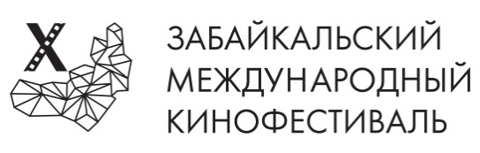
Москва, 2 июня 2023 года
Гала-концерт Десятого юбилейного Забайкальского Международного кинофестиваля

2 июня в Чите в рамках Десятого Забайкальского Международного кинофестиваля состоялся гала-концерт с участием приглашенных звёзд-участников фестиваля.

Традиционный Гала-концерт фестиваля – это всегда открытая душевная встреча с любимыми артистами. Впервые на ЗМКФ гала прошёл в необычном формате – «съемки» вечернего развлекательного ток-шоу со звездами, а затем гостей ждал традиционный концерт.

Ведущие вечера – Михаил Полицеймако, Анна Ардова, Алика Смехова.

Свои творческие подарки забайкальцам перед гостями фестиваля представили Дмитрий Харатьян, Максим Дунаевский, Екатерина Волкова, Марина Зудина, Макар Запорожский, Ирина Алферова, Андрей Соколов, Елена Ксенофонтова, Валерий Баринов, Ольга Красько, Евгений Дятлов, Ирина Медведева, Анна Банщикова, Дмитрий Павленко, Петр Рыков, Маргарита Колотилина, Николай Рябуха, Максим Дрозд, Ольга Красько. Звезды прочитали свои любимые стихи и исполнили песни из своего репертуара.

Гости X ЗМКФ рассказали о том, чем им запомнится Чита – гостеприимством и отличной компанией, красотой края, хорошим кино, пожелали Забайкальскому международному кинофестивалю процветания и поблагодарили организаторов и зрителей!

Следите за последними новостями о ЗМКФ на официальном сайте: http://www.zmkf.ru/.

Забайкальский Международный Кинофестиваль – уникальное кинематографическое событие – первый в истории фестиваль кино, проходящий на Забайкальской земле, поддерживающий культуру, традиции и этнографические особенности Забайкалья.
Президент Кинофестиваля – народный артист РСФСР Александр Михайлов.
Председатель Оргкомитета Кинофестиваля – Виктор Шкулёв
Организатор Забайкальского Международного Кинофестиваля – Ассоциация инициативных граждан по содействию сохранения и развития этнографической культуры Сибири «Забайкальское Землячество».
При поддержке Губернатора, Правительства, Министерства культуры и Фонда Развития Забайкальского края.
Генеральный партнёр - Быстринский ГОК
Официальный партнер кинофестиваля – компания «Удоканская медь»

